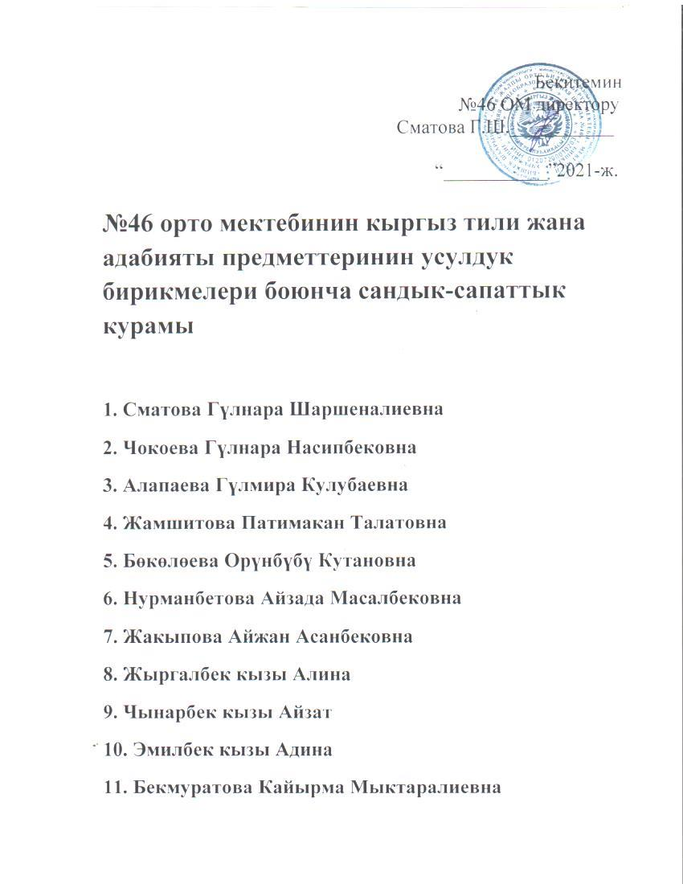
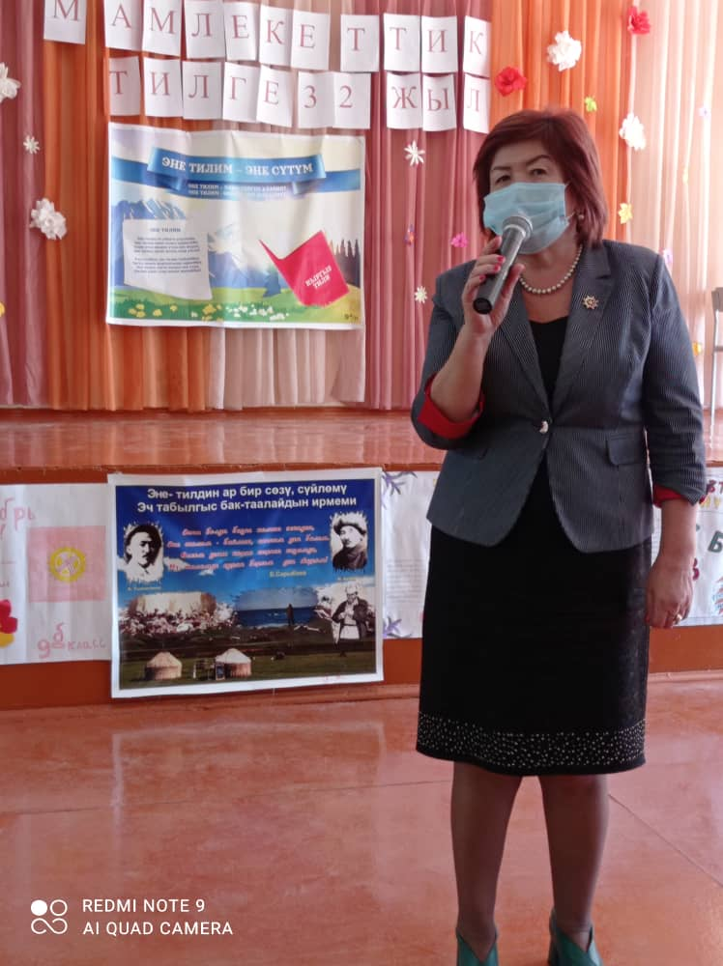

Сматова Гүлнара Шаршеналиевна
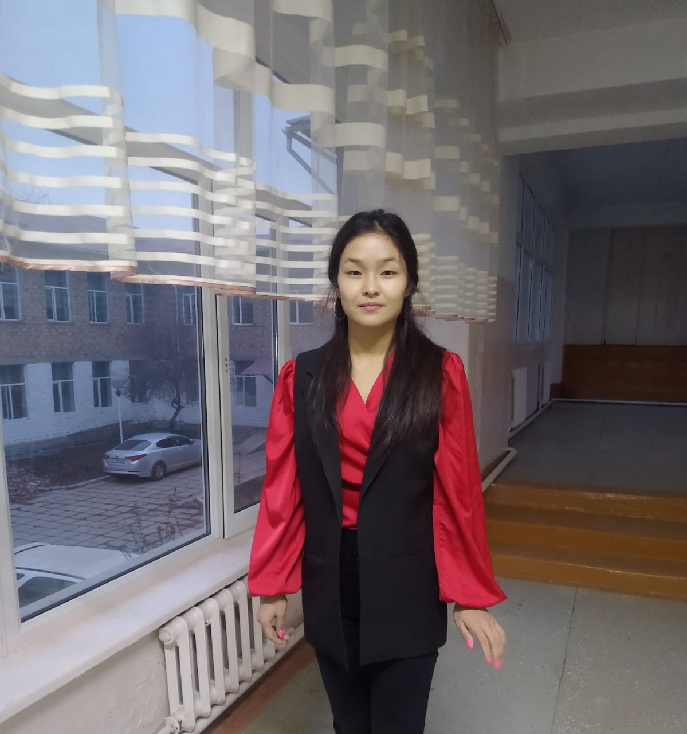

Бекмуратова Кайырма Мыктаралиевна
Жыргалбек кызы Алина
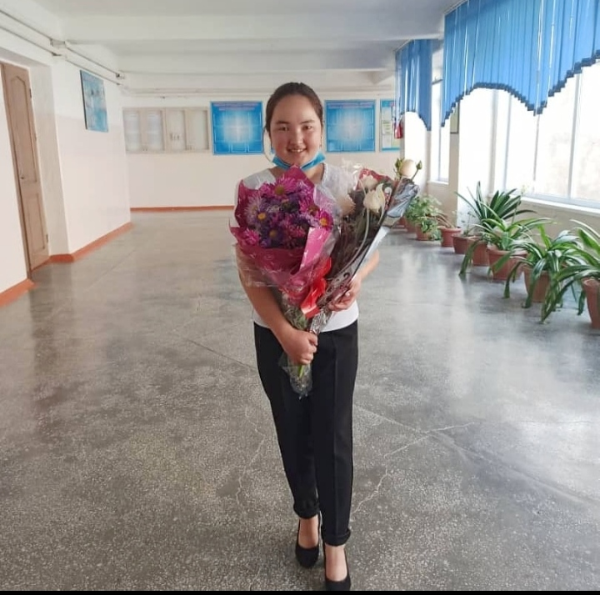

Эмилбек кызы Адина

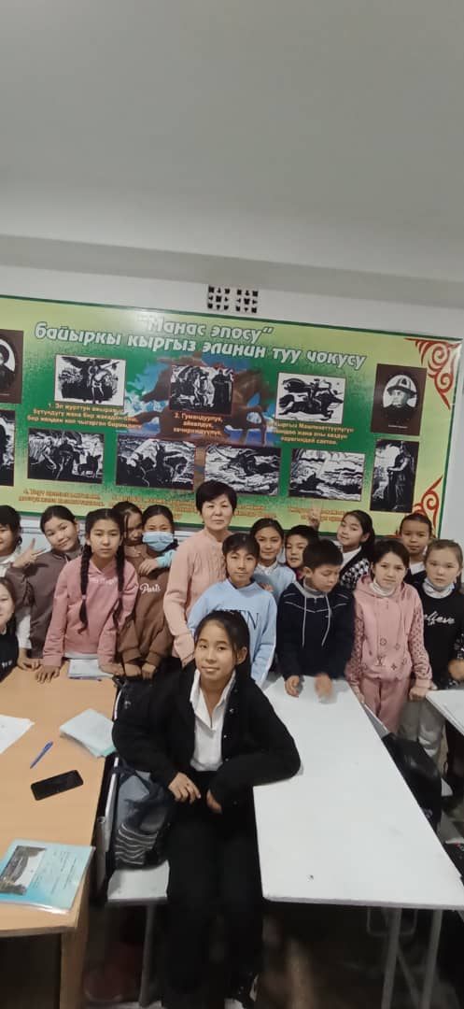

Бөкөлөева Орунбүбү Кутановна

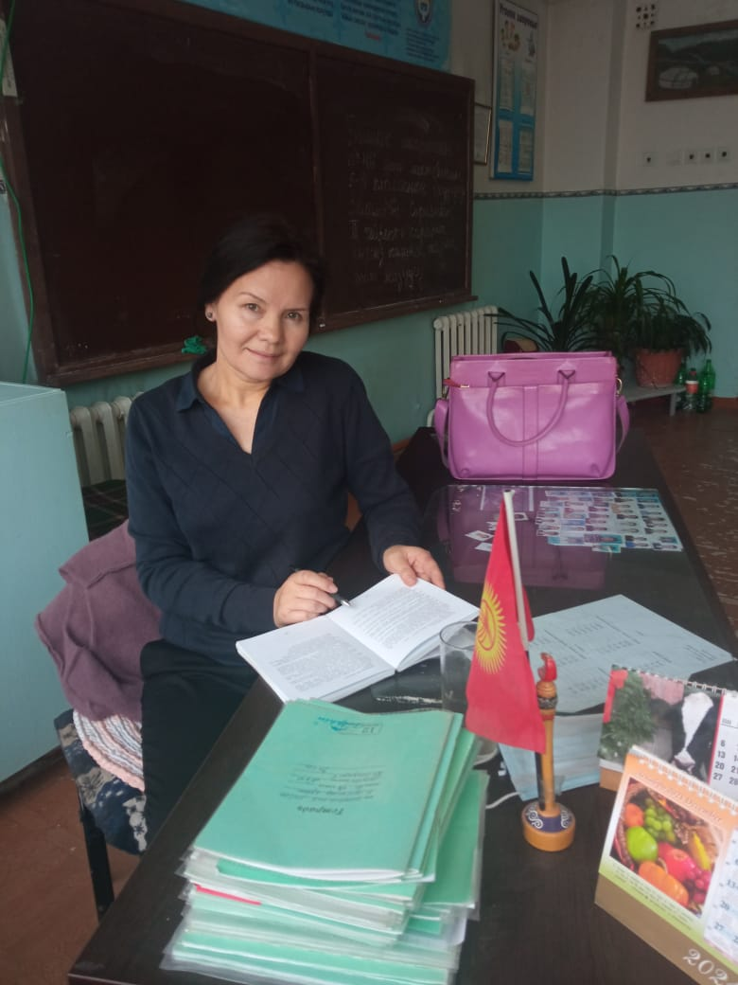

Нурманбетова Айзада Масалбековна

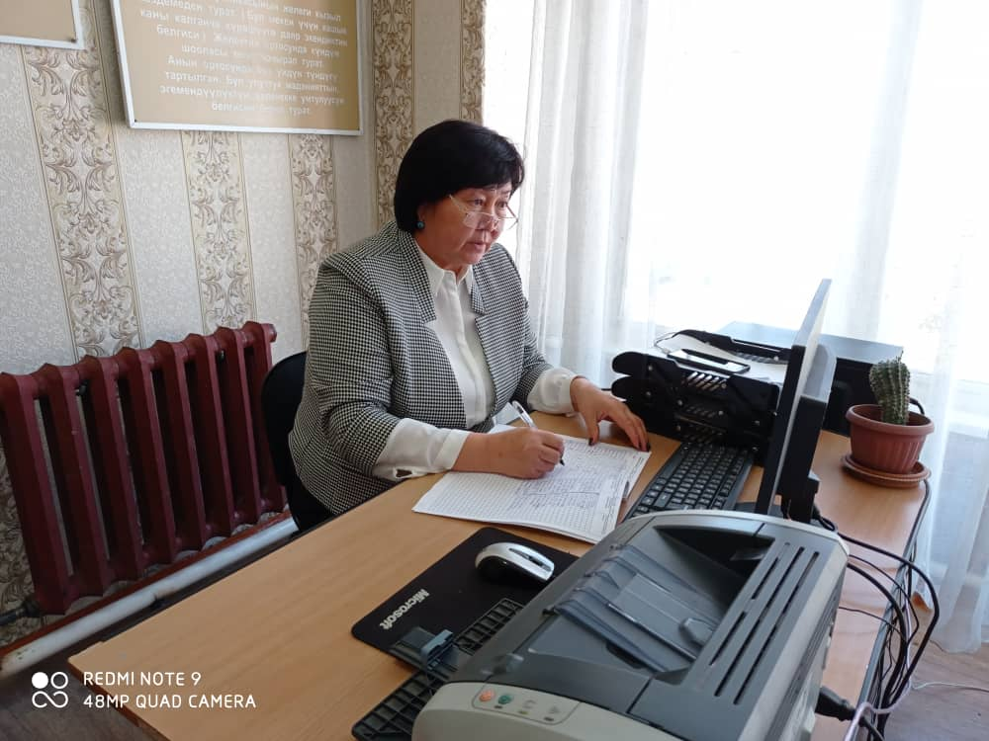
Чокоева Гүлнара Насипбековна

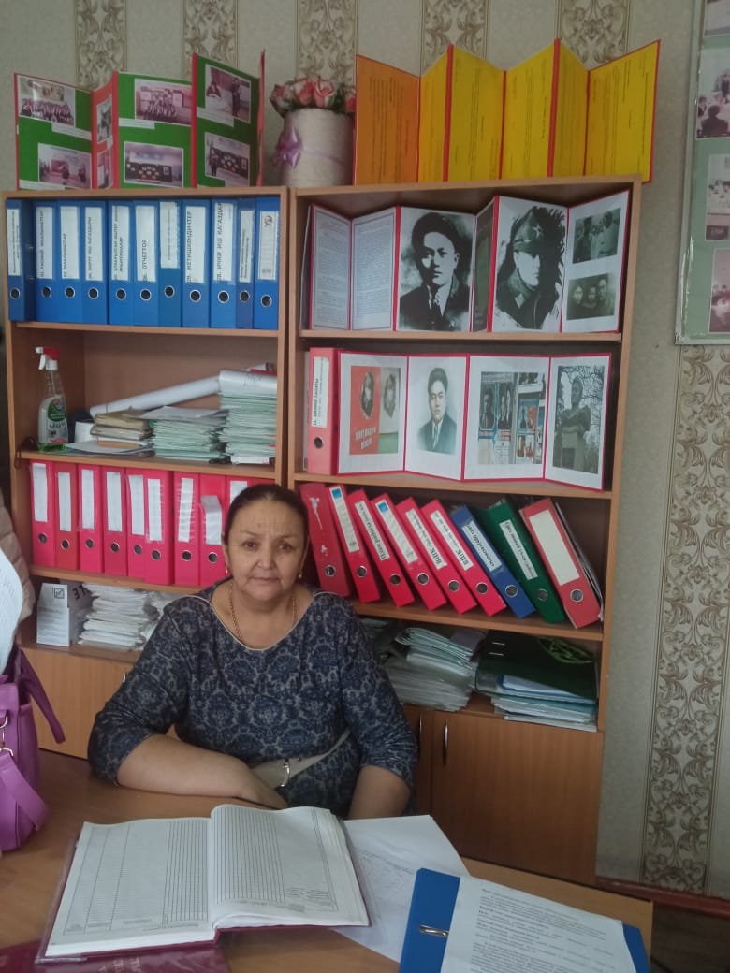

Жамшитова Патимакан Талатовна

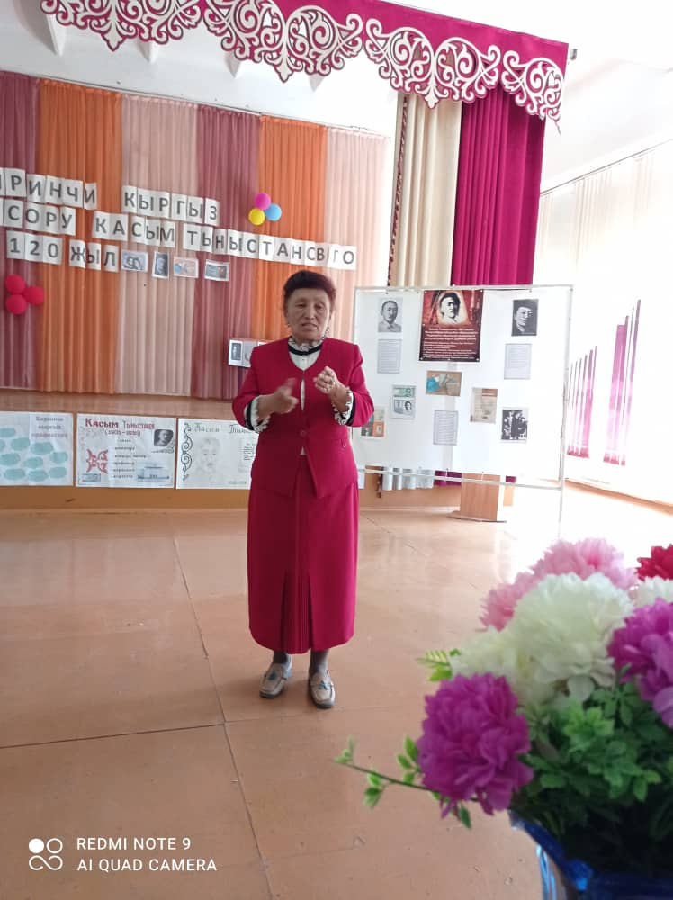

Алапаева Гүлмира Кулубаевна

Жакыпова Айжан Асанбековна

Чынарбек кызы Айзат

